Tiekėjams |  | 2025-07-16
DĖL ATSAKYMO Į TIEKĖJO KLAUSIMĄ
Pranešame, kad CVP IS susirašinėjimo priemonėmis gautas tiekėjo paklausimas:
Klausimas: 2025-07-16 10:24 pranešimas Nr. 281969 (kalba netaisyta)
- „Ar nesidubliuoja šios pozicijos ?
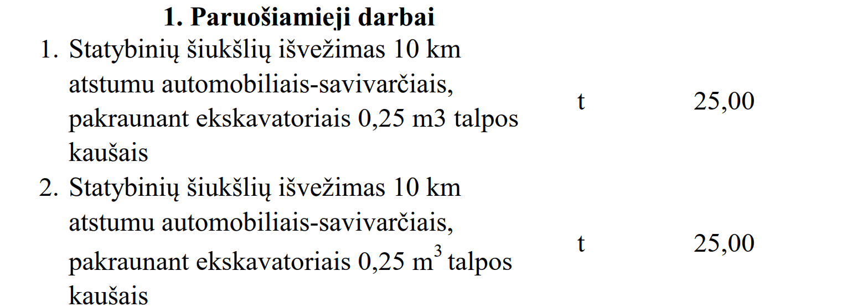“
Atsakymas: (į klausimus atsako iniciatorius)
Ne, šios pozicijos nesidubliuoja.
Klausimas:
- „Prašome detalizuoti šią poziciją, įvardinant darbus kuriuos reiks atlikti
“
Atsakymas: (į klausimus atsako iniciatorius)
Aikštelės demontavimas: Demontuoti visą aikštelę su esamomis dangomis ir tvora, išsaugant konteinerius bei tvorą. Vėliau juos perstatant naujoje vietoje. Pridedama esamos situacijos nuotrauka.
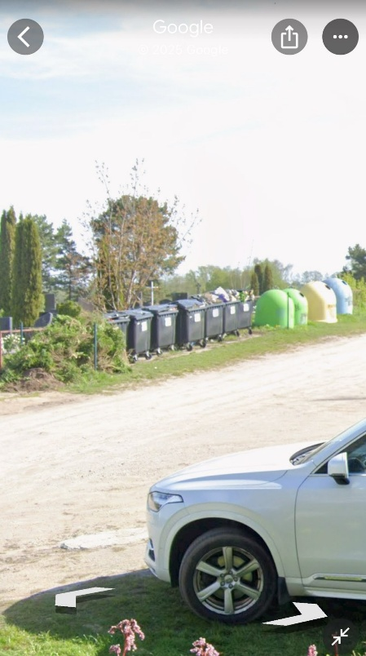

Klausimas:
- „Prašome patikslinti kiekius (dirvožemio pašalinimas ir pakrovimas 0,01 t.m3, o transportavimas jau 1 t.m3). Koks augalinio grunto pašalinimo ir išvežimo kiekis turi būti? „
Atsakymas: (į klausimus atsako iniciatorius)
Būtina vadovautis pateiktais darbo kiekių žiniaraščiais (DKŽ)
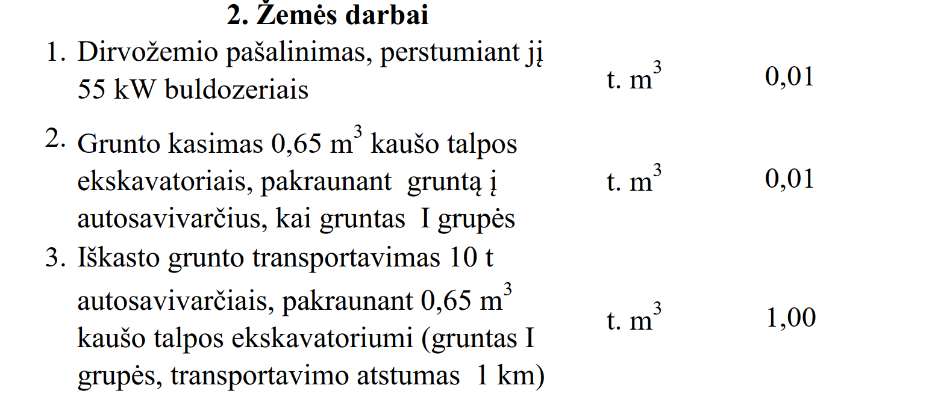
Klausimas:
- „Šlaitų tvirtinimas numatyta 530 m2, tuo tarpu šlaitų planiravimo daug daugiau. Patvirtinkite, kad kiekiai teisingi
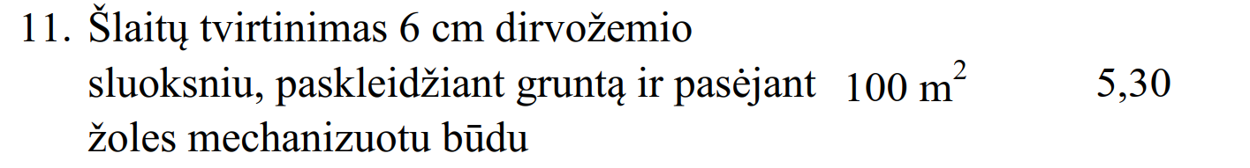
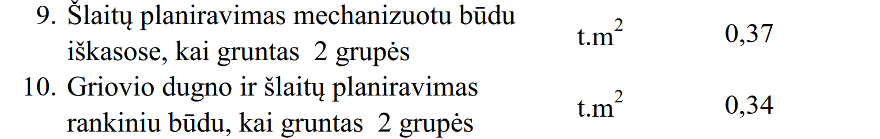
“
Atsakymas: (į klausimus atsako iniciatorius)
Planiravimas įvertintas ne tik šlaituose bet ir visose iškasose. Vadovautis pateiktu DKŽ.
- Ar nesidubliuoja šios pozicijos
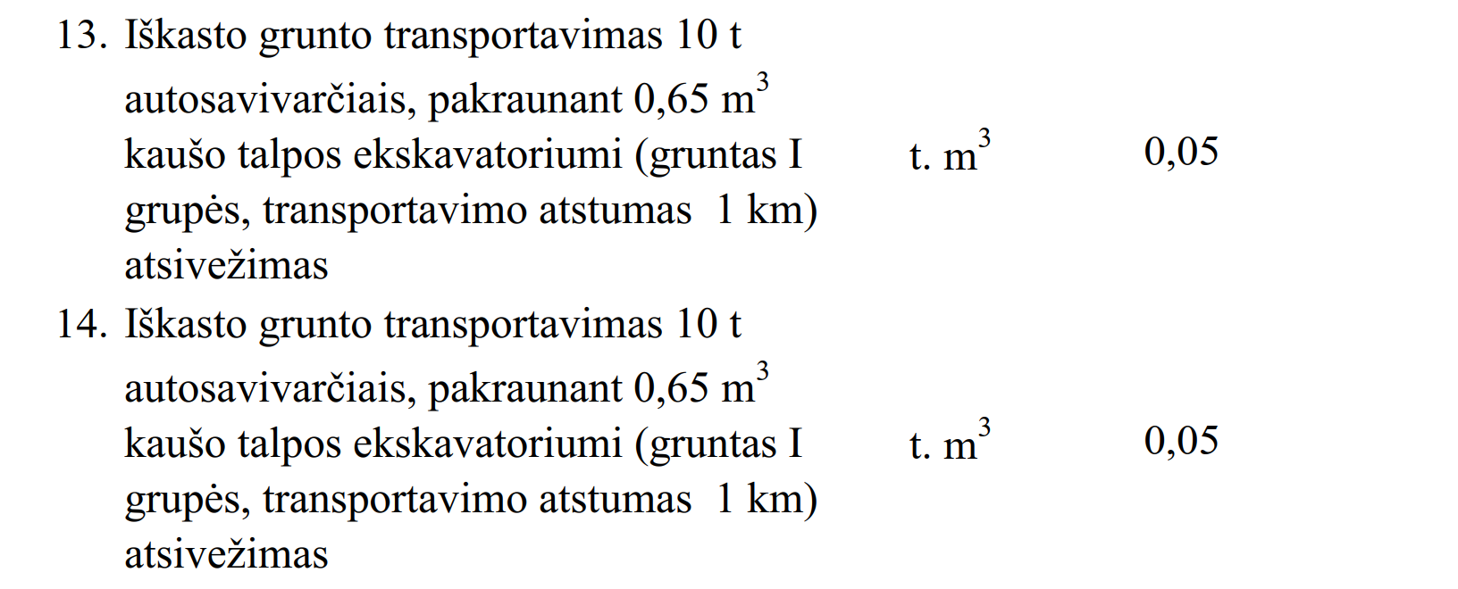
Atsakymas: (į klausimus atsako iniciatorius)
Informuojame, kad padaryta techninė žiniaraščio klaida - Transportavimas: DKŽ. 14 pozicija dubliuojasi.
- „Prašome nurodyti trinkelių matmenis, storį, spalvą.
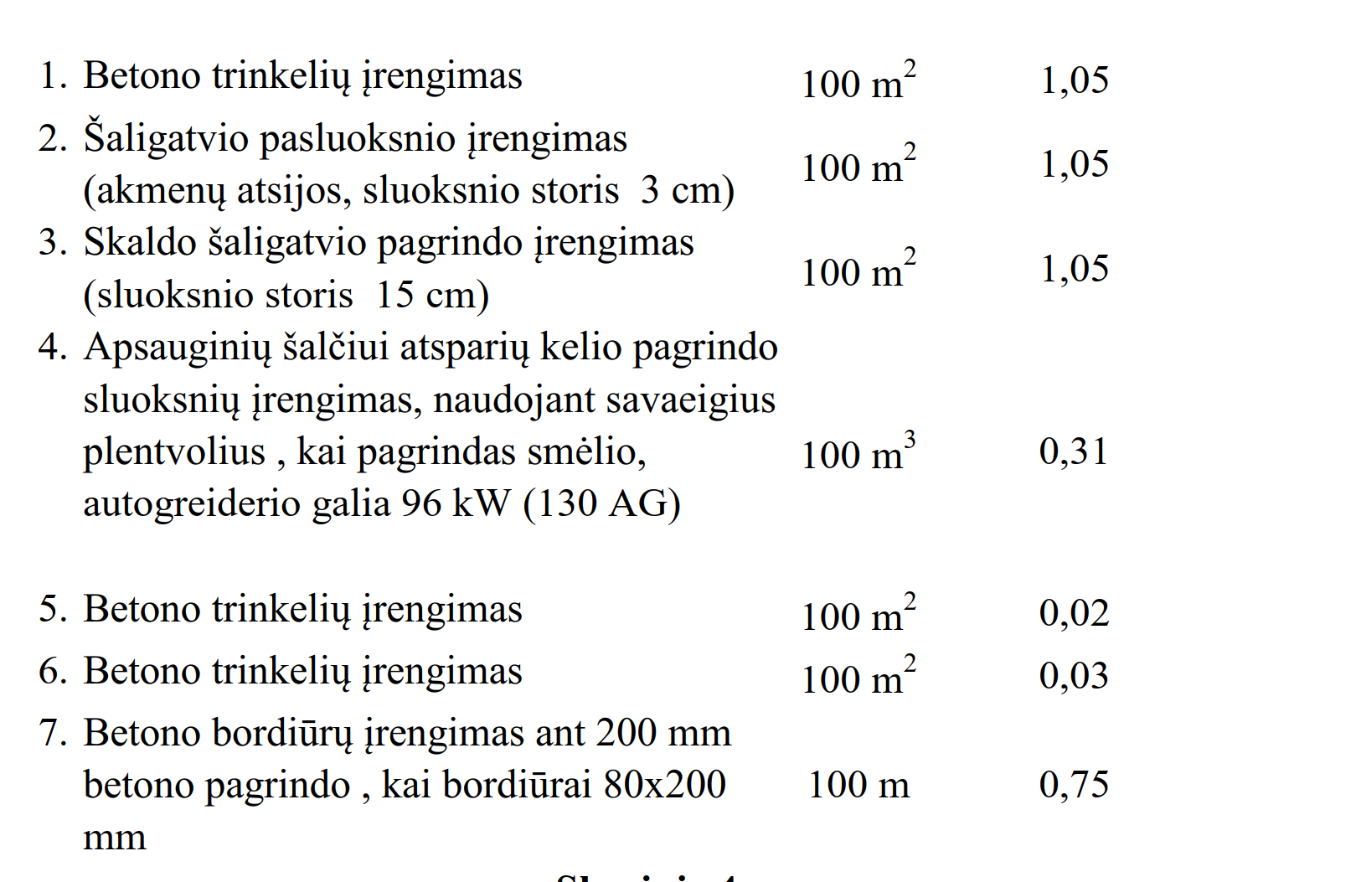“
Atsakymas: (į klausimus atsako iniciatorius)
Naudoti pilkas trinkeles 100 x 200 x 80 mm (8 cm storio)
- Koks kryžius perstatomas (aukštis, medžiagiškumas). Pateikite pamato matmenis.
Atsakymas: (į klausimus atsako iniciatorius)
Kryžiaus situaciją Tiekėjas turės įvertinti vietoje. Pridedama esamos situacijos nuotrauka.
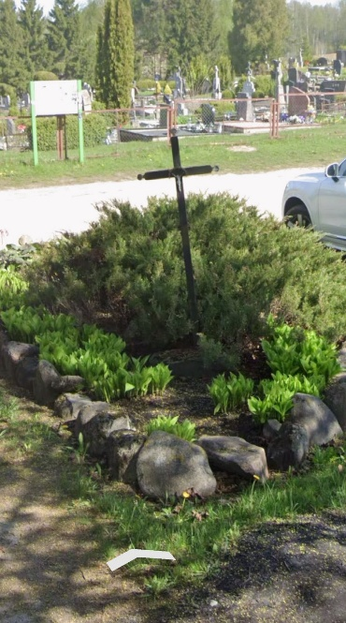
P R I D E D A M A:
- 3. 4 priedas „Darbų kiekių žiniaraštis“

